数据结构课程设计
项目说明文档
家谱管理系统
作者姓名： | 罗斌江
学 号： | 2053285
指导教师： | 张 颖
学院专业： | 软件学院 软件工程


同济大学
Tongji University
目录
1 项目分析 4
1.1 项目背景 4
1.2 项目需求分析 4
1.3 项目要求 5
1.3.1 功能要求 5
1.3.2 输入格式 5
1.3.3 输出格式 5
1.3.4 项目示例 5
2 项目设计 6
2.1 数据结构设计 6
2.2 类设计 6
2.2.1 向量类（Vector） 6
2.2.2 双向链表类（List） 8
2.2.3 队列类（Queue） 9
2.2.4 Pair类（Pair） 10
2.2.5 家谱树类（familyTree） 11
3 项目实现 13
3.1 项目主体功能 13
3.1.1 项目主体功能流程图 13
3.1.2 项目主体功能代码 14
3.2 家谱树管理代码 15
3.2.1 建立家庭 15
3.2.2 添加家庭成员 16
3.2.3 解散家庭 17
3.2.4 修改姓名 17
3.3 绘制家谱树 18
3.3.1 横向绘制家谱树 19
3.3.2 竖向绘制家谱树 20
4 项目测试 28
4.1 建立家谱测试 28
4.2 完善只有单个子女的家庭 28
4.3 完善有多个子女的家庭 29
4.4 多代家谱树测试 29
4.5 添加家庭成员测试 30
4.6 解散局部家庭测试 30
4.7 更改家庭成员姓名测试 31
4.8 横版家谱树测试 31
4.9 边界情况 32
4.9.1 多代单传家谱树测试 32
4.9.2 一代多子女家谱树测试 32

1项目分析

1.1项目背景
家谱是一种以表谱形式，记载一个以血缘关系为主体的家族世袭繁衍和重要人物事迹的特殊图书体裁。家谱是中国特有的文化遗产，是中华民族的三大文献（国史，地志，族谱）之一，属于珍贵的人文资料，对于历史学，民俗学，人口学，社会学和经济学的深入研究，均有其不可替代的独特功能。
经历了历朝历代的连年战乱和社会动荡，历史上传世的家谱几乎丧失殆尽，许多家族的世系也因此断了线、失了传。流传至今的古代家谱，大多是明清两代纂修。在我国明清时期，出现了专门替人伪造家谱世系的“谱匠”。
本项目旨在完成一个家谱系统，并实现家谱树所需要的查找、插入、搜索和删除等相关功能。

1.2 项目需求分析
针对于家谱管理系统这一项目，本项目在实现的过程中，应当能够满足以下的需求：
- 功能完善
系统应当实现家谱树中所有需要的功能，即包括插入、删除、查找、修改等操作。
- 执行效率高
针对数据量比较大的情况，本系统也应该具有在较短时间内生成正确的家谱树的能力。
- 健壮性
当用户输入的数据非法时，系统应当能够识别并处理错误，而非直接崩溃退出。

1.3 项目要求

1.3.1 功能要求
本项目的实质是完成兑家谱成员信息的建立，查找，插入，修改，删除等功能，可以首先定义家族成员数据结构，然后将每个功能作为一个成员函数来完成对数据的操作，最后完成主函数以验证各个函数功能并得到运行结果。

1.3.2 输入格式
输入相应的操作。

1.3.3 输出格式
执行相应的操作，绘制家谱树。

1.3.4 项目示例
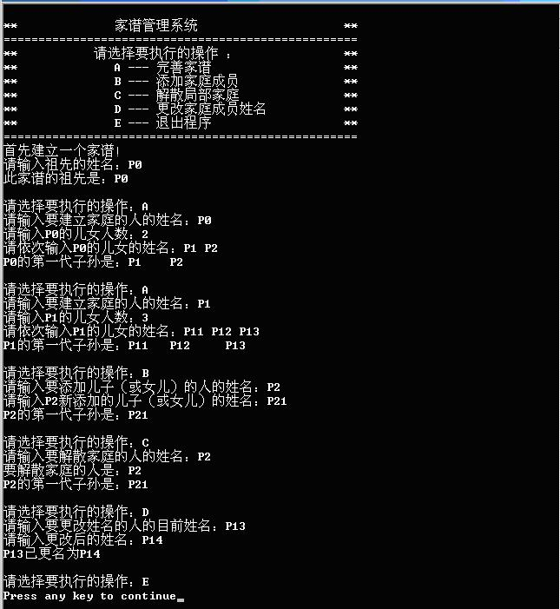

2 项目设计

2.1 数据结构设计
本项目需要实现存储一个家谱树，也即多叉树。多叉树的存储有两种方式：第一种是左子女、右兄弟，即采用二叉树的存储结构存储多叉树。其中，每一个节点的左节点是其长子，右节点则是其兄弟；第二种方式则是每一个节点内部存储有一个向量（Vector），用来存储所有的子女。本项目中采用了第二种方法来进行实现，即每一个节点内部都存储一个children，用来存取所有的儿子节点。
此外，本项目在绘制竖版树状图的时候，进行了层次遍历（Level Traverse）操作。在层次遍历过程中，使用队列（Queue）作为辅助工具。

2.2 类设计

2.2.1 家谱树类（familyTree）
为了实现家谱树，本项目首先定义了家谱树节点，内部包括了当前节点的名字、子结点向量等。其UML图如下所示：
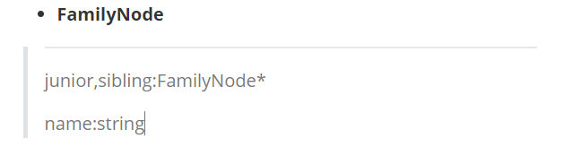
同时，本系统封装了一个家谱树类（familyTree）。将家谱树中需要使用到的初始化、添加家庭成员、删除家庭成员、修改家庭成员、绘制家谱树等函数封装在内。
此外，为了直观的绘制出家谱树，本系统提供了两种绘制方法，横向绘制和竖向绘制。横向绘制直接通过递归来进行绘制；竖向绘制前先计算出每一节点在绘制时的横纵坐标，在绘制过程中通过层次遍历来进行绘制操作。
家谱树的UML图如下：
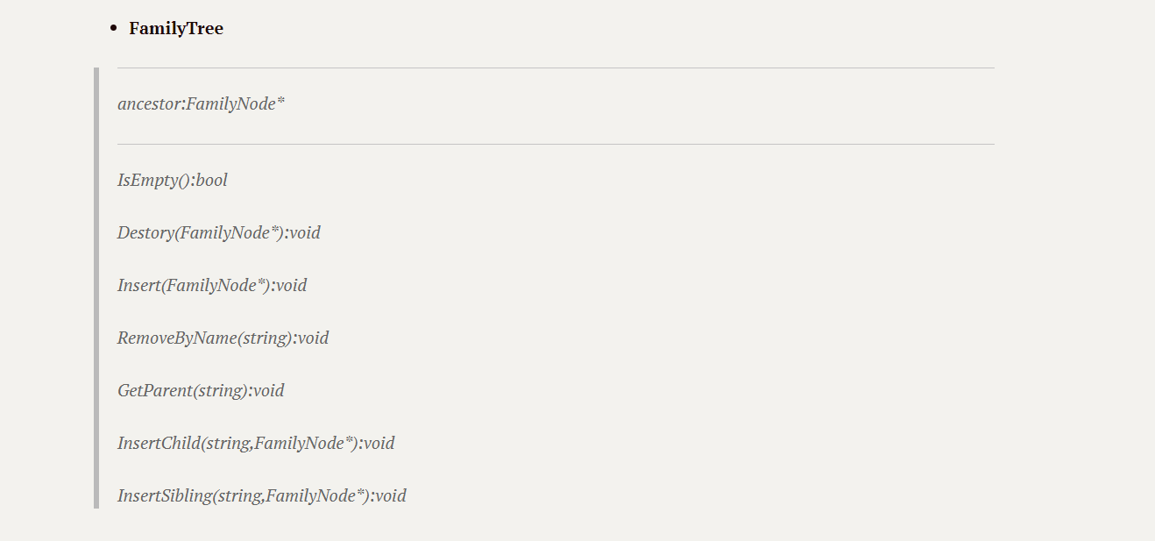

本类中相关函数较多，其功能如下所示：

- bool IsEmpty()
家谱树判空。
- void Destory(FamilyNode*&Ancestor)
删除Ancestor在内的Ancestor。
- void InsertChild(string name,FamilyNode* Child)
为名为Name的人添加Child。
- void InsertSibling(string name,FamilyNode*Sibling)
为名为Name的人添加Sibling。
- FamilyNode* GetParent(string name)
返回name的父亲。
- FamilyNode* SearchName(string name)
返回名为name的结点。

2.2.2 管理系统类（ManageSystem）

管理系统类封装了家谱树类的各种操作，并将项目运行系统也包括在内，可以持续对家谱树进行修改。
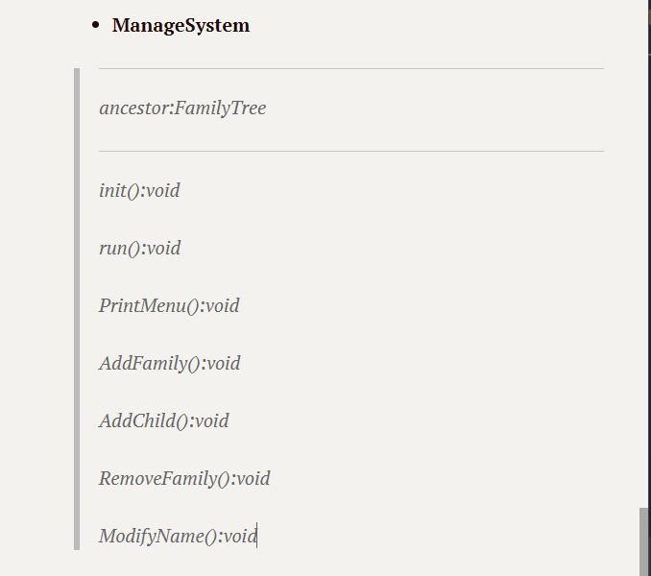

3 项目实现

3.1 项目主体功能

3.1.1 项目主体功能流程图
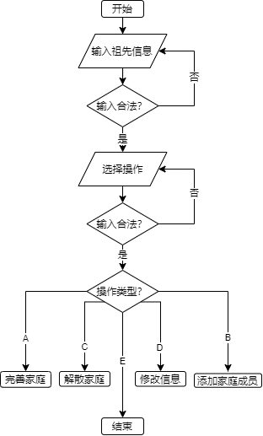

3.2 家谱树管理代码

3.2.1 建立家庭
void ManageSystem::AddFamily() {
std::string name;
std::cout<< "请输入要建立家庭的人的姓名:" << std::endl;
std::cin >> name;
FamilyNode* ptr = ancestor->SearchByName(name);
if (ptr == NULL) {
std::cout << "could not find " << name << std::endl;
return;
}

int num;
std::cout << "请输入" << name << "的儿女人数: " << std::endl;
std::cin >> num;
std::cout << "请依次输入" << name << "的儿子(女儿)的姓名: " << std::endl;
std::string tempName;
for (int i = 0; i < num; i++) {
std::cout << "input name here:" << std::endl;
std::cin >> tempName;
FamilyNode* child = new FamilyNode(tempName);
ptr->InsertJunior(child);
}
//std::cout << name << "的第一代子孙是:";
//顺序输出name的第一代子孙
ptr->PrintJunior();
return;
}

3.2.2 添加家庭成员
void ManageSystem::AddChild() {
std::cout << "请输入要添加儿子(或女儿)的人的姓名:";
std::string name;
std::cin >> name;
FamilyNode* ptr = ancestor->SearchByName(name);
if (ptr == NULL) {
std::cout << "could not find " << name << std::endl;
return;
}

std::cout << "请输入" << name << "新添加的儿子(或女儿)的姓名:";
std::string child;
std::cin >> child;
FamilyNode* newChild = new FamilyNode(child);
ptr->InsertJunior(newChild);
ptr->PrintJunior();

return;
}

3.2.3 解散家庭
void ManageSystem::RemoveFamily() {
std::string name;
std::cout << "请输入要解散家庭的人的姓名:";
std::cin >> name;
ancestor->RemoveByName(name);
return;
}

3.2.4 修改姓名
void ManageSystem::ModifyName() {
std::string name,newName;
std::cout << "请输入要更改姓名的人的目前姓名:";
std::cin >> name;
FamilyNode* ptr = ancestor->SearchByName(name);
if (ptr != NULL) {
std::cout << "请输入更改后的姓名:";
std::cin >> newName;
ptr->SetName(newName);
std::cout << name << "已改名为" << newName << std::endl;
}
return;
}

4 项目测试
本项目以《红楼梦》贾府建立家谱树为例。

4.1 建立家谱测试
测试样例：贾源
实验结果：


4.2 完善只有单个子女的家庭
测试样例：A 贾源 1 贾代善
预期输出：二代家谱树
实验结果：
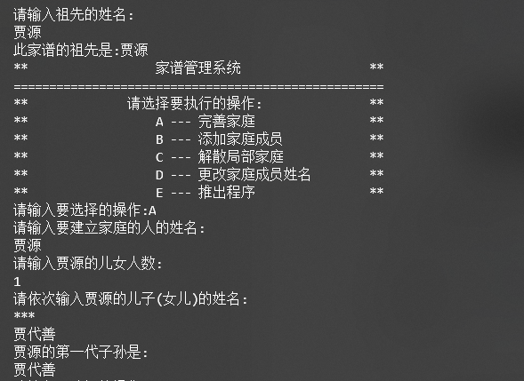

4.3 完善有多个子女的家庭
测试样例：A 贾代善 3 贾赦 贾政 贾敏
预期输出：三代家谱树
实验结果：
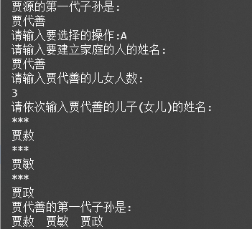

4.4 添加家庭成员测试
测试用例：B 贾政 贾宝玉
预期结果：增加了一个子女
实验结果：
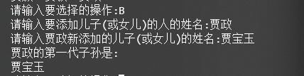

4.5 解散局部家庭测试
测试用例：C 贾珠
预期结果：被解散家庭后的家谱树
实验结果：


4.6更改家庭成员姓名测试
测试用例：D 贾源 贾府祖先
预期结果：更改完姓名后的家谱图
实验结果：
